Proposta de Desenvolvimento de Software
PROJETO FINAL I

F.A.D.D.V.M.

Nome Aluno1
Nome Aluno 2

Hamilton Santos

Talles Borges

19/03/2013

Curitiba, 19/03/2013

Ao
Colegiado de Projeto Final I

Prezados Senhores(as): Deborah Ribeiro Carvalho

REF: Ferramenta de auxilio na decisão do desmame de ventilação mecânica.

Este projeto pretende desenvolver um sistema especialista para apoiar as decisões tomadas pelo profissional fisioterapeuta intensivista de U.T.Is no que diz respeito à retirada da ventilação mecânica, a fim de reduzir os riscos que a decisão precipitada de retirada pode causar ao paciente, assim como eliminar gastos extras causados por esta decisão.

Atenciosamente,

_______________________________ _________________________________

Hamilton Santos
(41) 9611-0264
hamilton.s.santos@hotmail.com
Talles Borges
(41) 9152-7025
talles.borges@pucpr.br

ÍNDICE

ÍNDICE 3
01. - PPGTS PUC-PR 4
02. - OBJETIVO DA PROPOSTA 4
03. - ESCOPO DO PROJETO 4
04. - MACRO FLUXO DO NEGÓCIO 4
05. - REQUISITOS 5
06. - VANTAGENS COMPETITIVAS VISÃO DE NEGÓCIO 6
07. - VANTAGENS COMPETITIVAS VISÃO DE TECNOLOGIA 6

01. – PPGTS PUC-PR

O Programa de Pós-Graduação em Tecnologia em Saúde (PPGTS) da Pontifícia Universidade Católica do Paraná é um programa Interdisciplinar, que tem por finalidade principal a formação de recursos humanos qualificados para pesquisa e ensino superior nos domínios da Bioengenharia e Informática em Saúde. Possui como ponto forte sua estrutura organizacional e suas disciplinas, que reflete no ótimo resultado na qualidade dos egressos.
Os clientes participantes do projeto são Prof. Debora Ribeiro Carvalho e a aluna de graduação do curso de Fisioterapia Veronica Lirio.

02. - OBJETIVO DA PROPOSTA

Desenvolver um sistema especialista para apoiar as decisões tomadas pelo fisioterapeuta cardiorrespiratório de U.T.Is no que diz respeito à utilização e retirada da ventilação mecânica, a fim de reduzir os riscos que a decisão precipitada pode causar ao paciente, assim como eliminar gastos extras causados por esta decisão.

03. - ESCOPO DO PROJETO

Atualmente não há nenhuma definição de regras para boa parte das situações que devem ser levadas em consideração quando um fisioterapeuta precisa decidir sobre colocar um paciente em ventilação mecânica, e principalmente não há regras que definam se ele está realmente apto a sair da mesma, ambos os procedimentos podem aumentar a morbimortalidade de um paciente, e por isso devem ser bastante ponderadas.
Aplicar um método padronizado para se saber se deve-se tirar um paciente da ventilação mecânica teria várias vantagens em relação ao método empírico, pois estaria padronizando testes de suma importância, não havendo o risco dos mesmos serem deixados de lado.
O objetivo deste projeto é fornecer ao fisioterapeuta intensivista um sistema especialista que o auxiliaria em ambas as decisões (de aplicação e desmame da ventilação mecânica) com o intuito de reduzir os riscos do paciente, a retirada precipitada da ventilação representa um risco grande ao paciente, principalmente se a ventilação for invasiva, pois os processos de colocação e retirada dela são bastante delicados.
O sistema pretende operar dando, após a entrada dos dados requisitados, e da consulta à base de conhecimento, os índices preditivos para o desmame ventilatório e o detalhamento das razoes que levaram a este índice.

04. - MACRO FLUXO DO NEGÓCIO

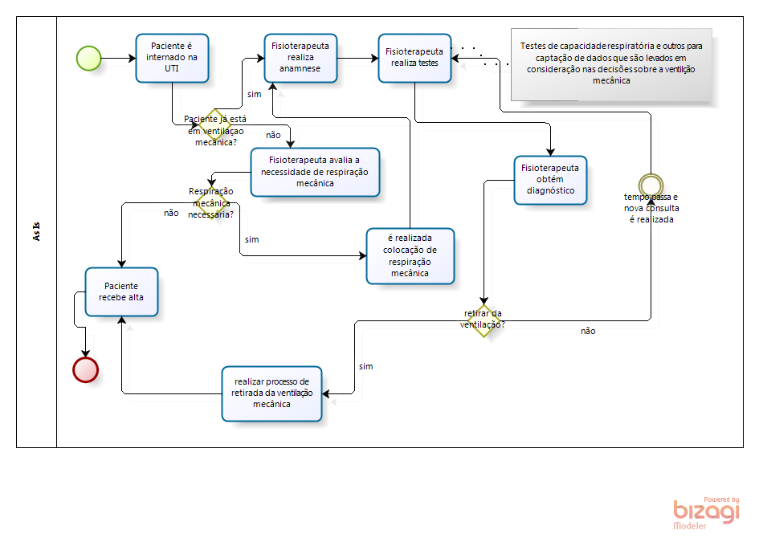

05. – REQUISITOS

Requisitos Funcionais
- RF01 O sistema deverá apresentar um questionário para entrar com as informações necessárias ao diagnostico.
- RF02 O sistema deverá gerar um relatório nos padrões utilizados anteriormente à implantação do mesmo, a fim de prosseguir o fluxo normal das informações do paciente.
- RF03 O sistema deverá ter a opção de diagnostico para paciente recém chegado, informando se há a necessidade de colocá-lo em ventilação mecânica
- RF04 O sistema deverá ter a opção de diagnostico para paciente em ventilação informando se o desmame é recomendado
- RF05 O sistema devera apresentar o índice de sucesso do desmame.
- RF06 O sistema deverá justificar o valor apresentado no índice de desmame para que o fisioterapeuta possa ter mais certeza da precisão do diagnostico passado e decidir se concorda
- RF07 O sistema deverá permitir a inclusão de novas regras
- RF08 O sistema deverá a partir das respostas dadas no questionário, dar o diagnóstico de desmame junto com os motivos para o mesmo.
- RF09 O sistema devera informar qual a chance do paciente precisar voltar a ventilação mecânica, se o diagnostico for desmame.
- RF10 Todos os diagnósticos fornecidos pelo sistema, devem apresentar um relatório de como chegou aquele resultado informando quais foram as principais variáveis de analise e como elas influenciaram no resultado.
- RF11 Os resultados de diagnósticos devem ser mantidos no sistema para futuras analises.

Requisitos Não Funcionais
- RNF01 O sistema deverá ser de rápido preenchimento e fácil compreensão para que leve o mínimo de tempo possível para chegar ao resultado.
- RNF02 Novas regras deverão ser inclusas automaticamente no questionário e no relatório
- RNF03 Questionário e Relatório deverão ter opções de formatação para que regras novas se apresentem com fluidez.

Restrições e Observações
- O Sistema deverá ser acessível apenas pelos profissionais de fisioterapia da UTI, as informações do mesmo devem ser repassadas ao paciente apenas por eles.
- O Sistema deve ser utilizado apenas como um auxilio no diagnostico de pacientes da clinica e seus resultados devem ser utilizados em conjunto com a opinião e experiência do profissional de fisioterapia.

06. - VANTAGENS COMPETITIVAS VISÃO DE NEGÓCIO

Ainda não há um sistema que auxilie no processo de decisão quanto ao desmame de um paciente em ventilação mecânica, processo que hoje em dia é quase que totalmente empírico, este projeto pretende, junto com os profissionais de fisioterapia envolvidos gerar um sistema eficaz de auxilio nesta decisão, gerando assim uma maior segurança na tomada desta decisão, e uma redução significativa nos riscos corridos pelo paciente da UTI em ventilação mecânica, assim como uma redução em gastos da unidade.
Assim como auxiliar na redução de riscos perante o desmame do paciente, o sistema pretende junto ao histórico dar melhor ênfase nos estudos de desmames analisando os casos de insucessos podendo assim evoluir os estudos na área.

07. - VANTAGENS COMPETITIVAS VISÃO DE TECNOLOGIA

Não há concorrentes nesta área, sendo este sistema (após terminado) um pioneiro de mercado, podendo ser o sistema mais indicado pelos fisioterapeutas intensivista em um momento em que já houver um mercado com concorrência voltado para este ramo.

